***Farmacia***

*Integrantes ​: ​ ​Ramiro, ​ ​Santiago, ​ ​Máximo*

*El ​ ​objetivo ​ ​es​ ​mostrar​ ​la/s​ ​farmacia/s​ ​de ​ ​turnos​ ​de ​ ​cada ​ ​día, ​ ​manejando ​ ​el ​ ​concepto ​ ​de ​ ​ciclo ​ ​de*

*farmacias. ​ ​Agregar​ ​la ​ ​posibilidad ​ ​de ​ ​incluir​ ​eventos​ ​que ​ ​ocurran ​ ​el ​ ​día ​ ​por​ ​el ​ ​que ​ ​se ​ ​consulta.*

*Tareas​ ​específicas*

*● Ramiro ​: ​ ​pantalla ​ ​que ​ ​muestra ​ ​farmacias​ ​de ​ ​turno ​ ​cada ​ ​día ​ ​+ ​ ​eventos​ ​especiales. ​ ​Tiene ​ ​que*

*tener​ ​acceso ​ ​sencillo ​ ​para ​ ​día ​ ​anterior​ ​/ ​ ​día ​ ​siguiente.*

*● Santiago ​: ​ ​carga ​ ​de ​ ​farmacias. ​ ​De ​ ​cada ​ ​una ​ ​cargar, ​ ​al ​ ​menos: ​ ​nombre, ​ ​dirección, ​ ​teléfono ​ ​fijo,*

*teléfono ​ ​celular, ​ ​obras​ ​sociales​ ​que ​ ​atiende.*

*● Máximo ​: ​ ​carga ​ ​de ​ ​obras​ ​sociales. ​ ​De ​ ​cada ​ ​una ​ ​cargar​ ​nombre ​ ​y​ ​teléfono ​ ​de ​ ​contacto.*

*Hacerlo ​ ​con ​ ​la ​ ​carga ​ ​en ​ ​la ​ ​misma ​ ​página ​ ​de ​ ​la ​ ​tabla, ​ ​como ​ ​está ​ ​el ​ ​screenshot. ​ ​En ​ ​la ​ ​tabla,*

*mostrar​ ​también ​ ​la ​ ​lista ​ ​de ​ ​farmacias​ ​que ​ ​atienden ​ ​cada ​ ​obra ​ ​social, ​ ​de ​ ​acuerdo ​ ​a ​ ​lo ​ ​que ​ ​se*

*registre ​ ​en ​ ​la ​ ​carga ​ ​de ​ ​farmacias.*

*Otras​ ​tareas*

*● carga ​ ​de ​ ​ciclo, ​ ​obligatorio.*

*● carga ​ ​de ​ ​eventos​ ​especiales, ​ ​optativo. ​ ​Tiene ​ ​que ​ ​estar​ ​bien ​ ​modelado, ​ ​lo ​ ​que ​ ​puede ​ ​faltar​ ​es*

*la ​ ​interfaz​ ​de ​ ​carga.*

*Screenshots*

*Vista ​ ​de ​ ​la ​ ​farmacia ​ ​de ​ ​turno ​ ​con ​ ​las​ ​flechas​ ​para ​ ​retroceder​ ​/ ​ ​avanzar​ ​el ​ ​día. ​ ​Tener​ ​en ​ ​cuenta ​ ​que:*

*puede ​ ​haber​ ​más​ ​de ​ ​una ​ ​farmacia ​ ​de ​ ​turno, ​ ​de ​ ​la ​ ​farmacia ​ ​hay​ ​que ​ ​mostrar​ ​al ​ ​menos​ ​dirección ​ ​y*

*teléfono, ​ ​hay​ ​que ​ ​agregar​ ​los​ ​eventos​ ​especiales​ ​que ​ ​sean ​ ​para ​ ​el ​ ​día ​ ​que ​ ​se ​ ​muestra.*

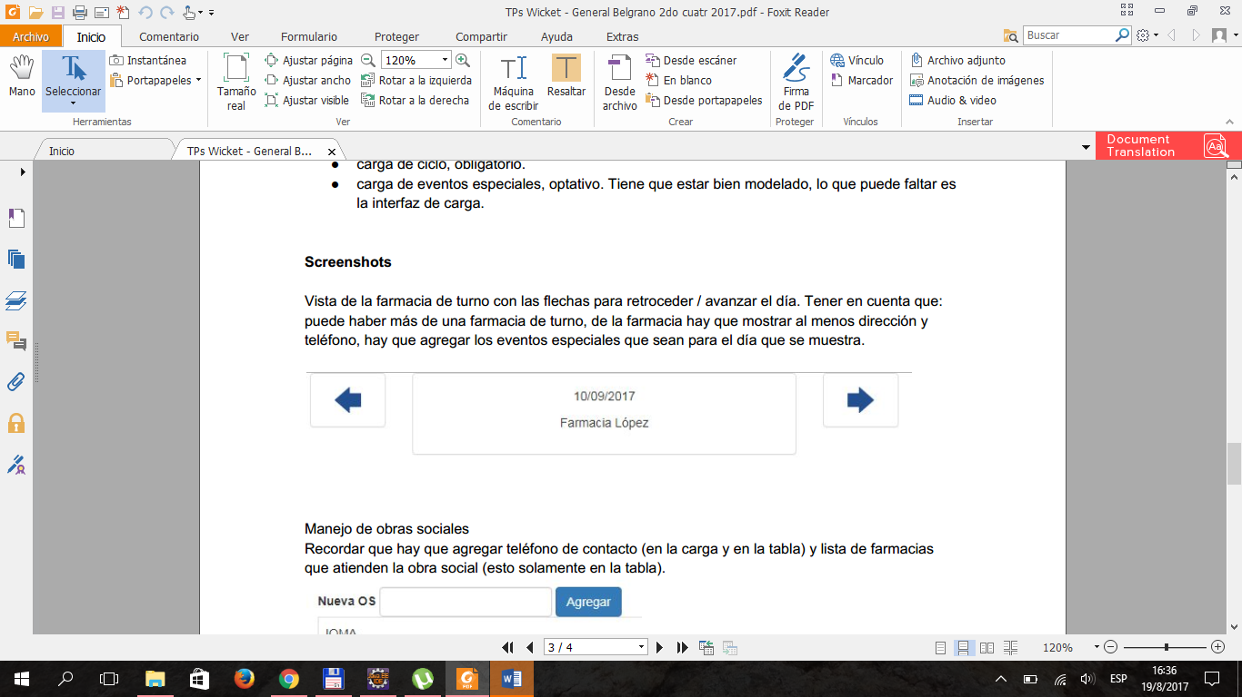

*Manejo ​ ​de ​ ​obras​ ​sociales*

*Recordar​ ​que ​ ​hay​ ​que ​ ​agregar​ ​teléfono ​ ​de ​ ​contacto ​ ​(en ​ ​la ​ ​carga ​ ​y​ ​en ​ ​la ​ ​tabla)​ ​y​ ​lista ​ ​de ​ ​farmacias*

*que ​ ​atienden ​ ​la ​ ​obra ​ ​social ​ ​(esto ​ ​solamente ​ ​en ​ ​la ​ ​tabla).*

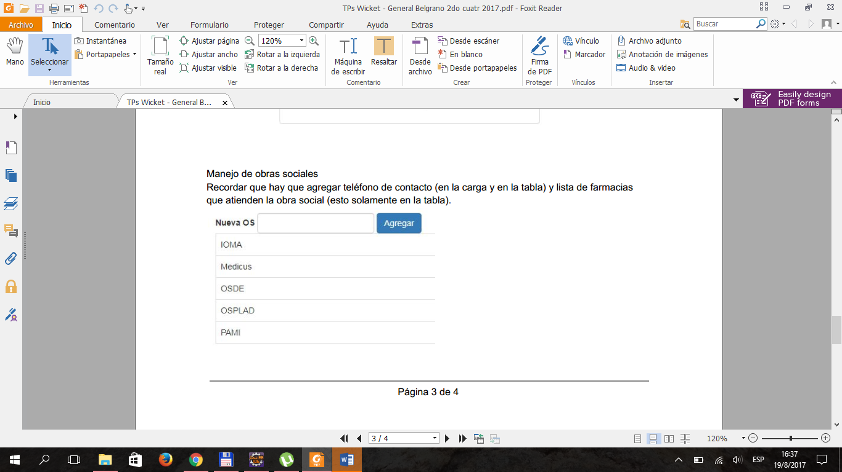

*Carga ​ ​de ​ ​un ​ ​ciclo*

*Tener​ ​en ​ ​cuenta ​ ​que:*

*● Se ​ ​tiene ​ ​que ​ ​permitir​ ​que ​ ​haya ​ ​distintos​ ​ciclos, ​ ​cada ​ ​uno ​ ​con ​ ​su ​ ​período ​ ​de ​ ​vigencia. ​ ​Esto*

*para ​ ​permitir​ ​que ​ ​cambie ​ ​el ​ ​ciclo ​ ​p.ej. ​ ​de ​ ​un ​ ​año ​ ​al ​ ​siguiente.*

*● Hay​ ​que ​ ​permitir​ ​que ​ ​haya ​ ​más​ ​de ​ ​una ​ ​farmacia ​ ​de ​ ​turno ​ ​para ​ ​un ​ ​día ​ ​determinado. ​ ​El ​ ​grupo*

*de ​ ​desarrolladores​ ​decidirá ​ ​cómo ​ ​se ​ ​resuelve ​ ​esto.*

*● Hay​ ​que ​ ​validar, ​ ​al ​ ​menos​ ​que ​ ​no ​ ​haya ​ ​dos​ ​ciclos​ ​con ​ ​períodos​ ​solapados​ ​y​ ​en ​ ​los​ ​que*

*participe ​ ​una ​ ​misma ​ ​farmacia, ​ ​que ​ ​las​ ​excepciones​ ​sean ​ ​realmente ​ ​excepciones​ ​(o ​ ​sea, ​ ​que*

*no ​ ​se ​ ​indique ​ ​la ​ ​farmacia ​ ​a ​ ​la ​ ​que ​ ​le ​ ​tocaría ​ ​el ​ ​turno ​ ​de ​ ​cualquier​ ​modo), ​ ​y​ ​que ​ ​las*

*excepciones​ ​correspondan ​ ​a ​ ​farmacias​ ​incluidas​ ​en ​ ​el ​ ​ciclo.*

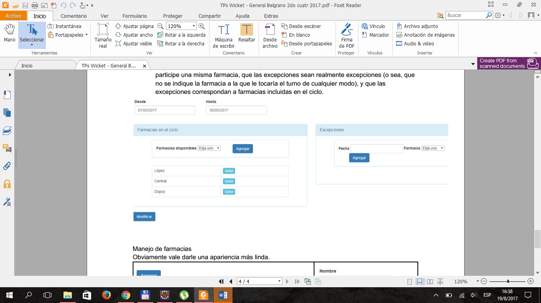

*Manejo ​ ​de ​ ​farmacias*

*Obviamente ​ ​vale ​ ​darle ​ ​una ​ ​apariencia ​ ​más​ ​linda.*

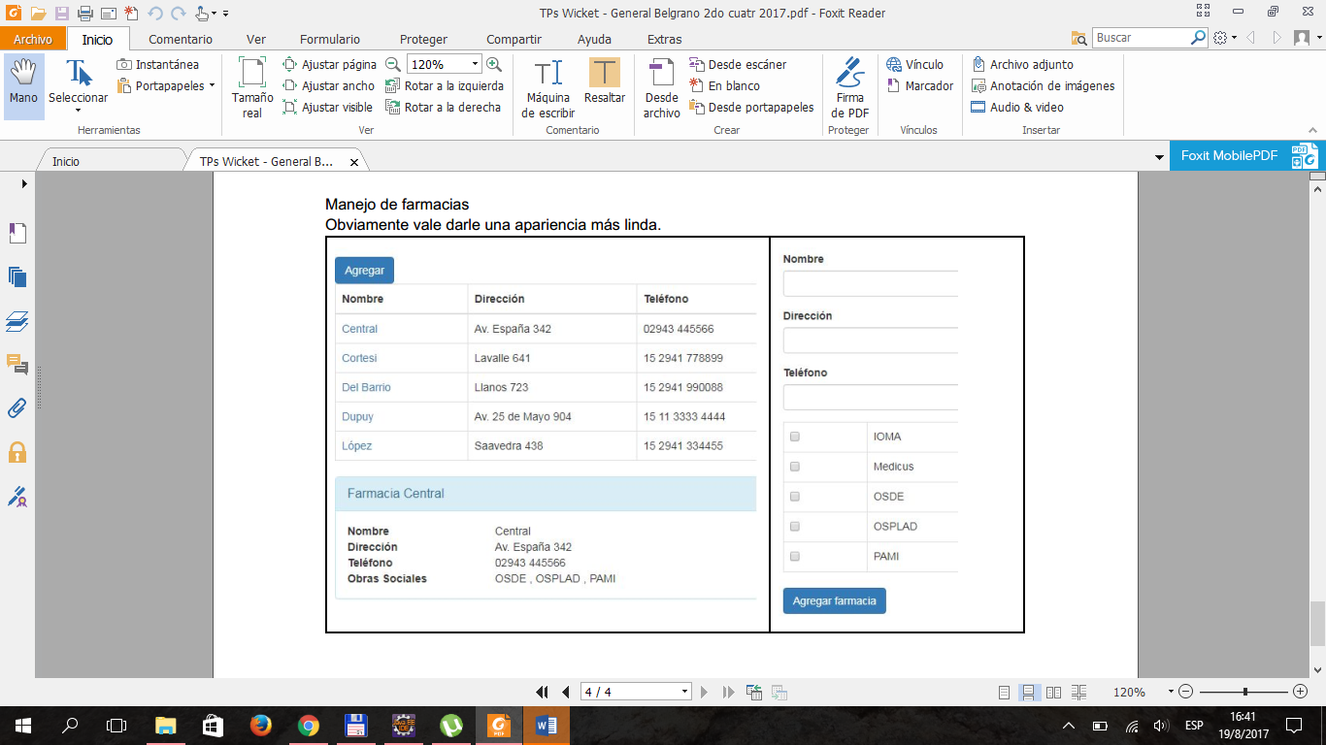

<https://github.com/santiagodea/farmacia.git>

repositorio para clonar…

**Requerimientos:**

**Excepciones:**

**Clases:**

**cada ciclo trabaja sobre un sector***,* cada Farmacia pertenece a un sector*(VER la farmacia puede cambiar de sector, en cuyo caso debe darse de baja antes en de los ciclos a los que pertenece.)*

**El Sector contiene un nombre y un listado de farmacias a las que pertenece.**

**La farmacia y la obra social implementa interfaz que posee nombre dir telFijo y telCel**